
PAUTA ACTIVIDADES: LÍNEAS PARALELAS
Josefina y Pedro tienen una confusión respecto a las líneas paralelas y perpendiculares. Su papá, diseñador de muebles, les mostró este dibujo con las diferentes vistas de una silla y les preguntó: “Imaginen que hay líneas en cada trozo de madera ¿dónde ven líneas paralelas?”
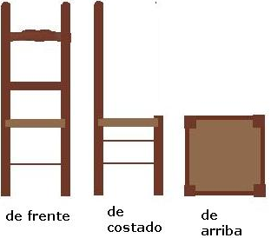
Josefina dijo:
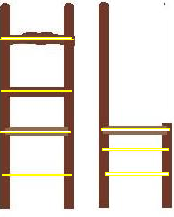
- Yo las marqué en color amarillo, así:

¿Y tú Pedro?
- Yo veo éstas que pinte de rojo.
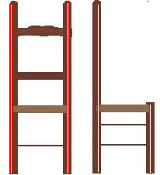


¡Muy bien! ambos están en los correcto, las líneas paralelas se reconocen porque nunca se intersectan, aunque se prolonguen o se alarguen.
Y josefina dijo, pero cómo, no entiendo, ¿No es que miden lo mismo? Pedro pintó dos que no miden lo mismo.
Atención, las líneas paralelas pueden tener distinta longitud, como las marcadas por Pedro
Ahora les toca a ustedes seguir reconociendo las rectas paralelas y dibujarlas.

- Mira este juego de ludo, marca todos los tramos de colores que sean paralelos entre sí.

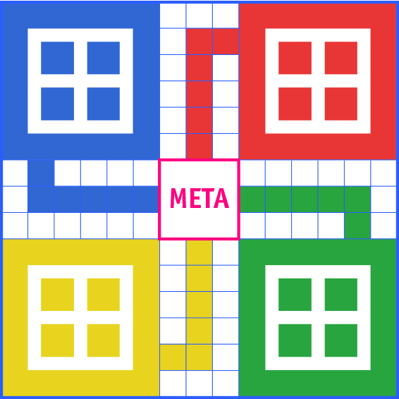

Respuesta:

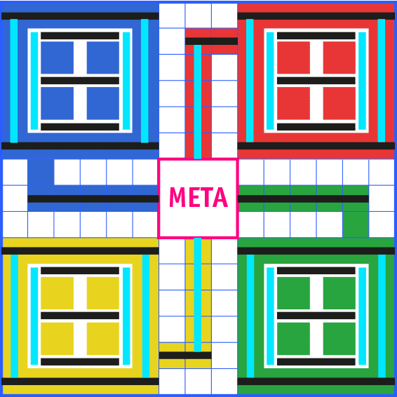

Líneas marcadas en negro son paralelas y por otra parte las marcadas en celeste son paralelas entre sí.

- Nombra pares de calles que parecen paralelas que se observan en el plano.
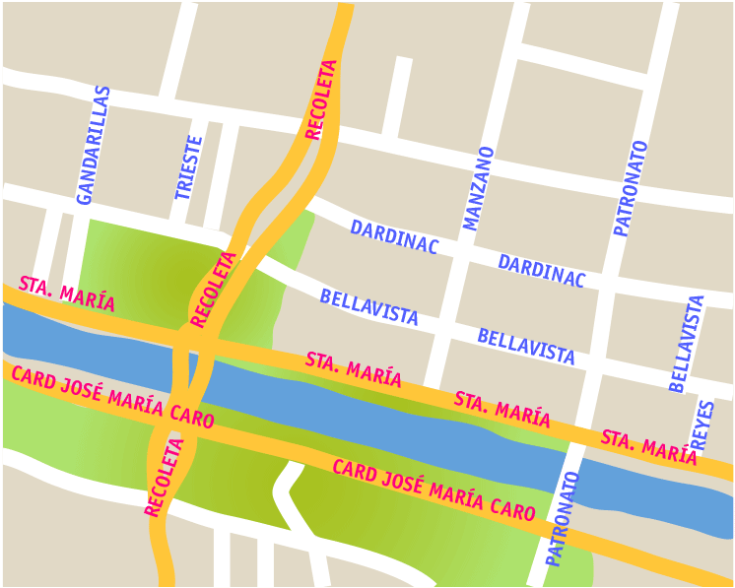
Calles Card. José Maria Caro con Santa María y con Bellavista y Dardignac. También Patronato con Manzano entre otras.

- Usando una regla y ayudándote de la cuadrícula, dibuja un segmento paralelo a cada uno de los segmentos de colores.
Entre otras:
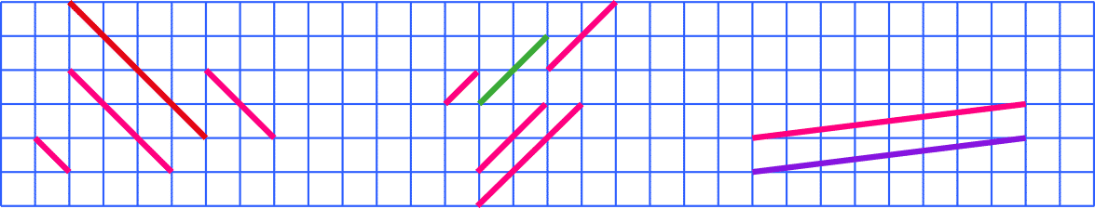

- ¿Qué hiciste para dibujar las líneas paralelas?
Una posibilidad: usando el cuadriculado y trazando líneas que cortan en el mismo lugar los cuadraditos, en las dos primeras las líneas cortan por la mitad a los cuadraditos.

Otra posibilidad es trasladando las líneas asegurándose que la distancia entre ambas sea la misma.

- ¿Cómo te puedes asegurar de que las líneas que dibujaste son paralelas?

Alargando cada línea y verificando que no se intersectan en una de sus prolongaciones.

- Dibuja una casa o un juguete usando líneas paralelas. Pinta cada pareja o trío de líneas paralelas de un mismo color.
Respuestas variadas.


- Observa estas figuras formadas por tangramas, repasa con un mismo color las líneas paralelas.

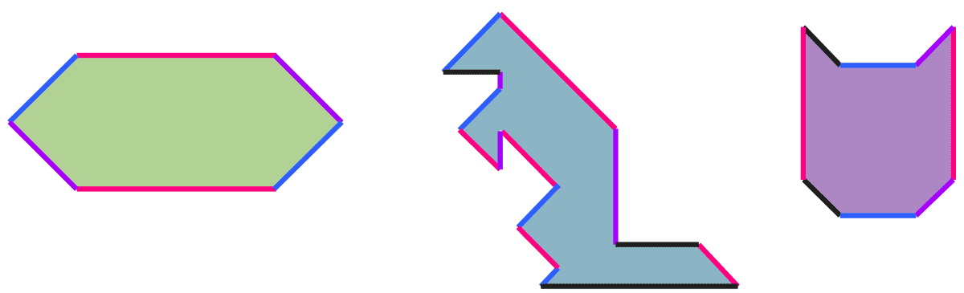

Los segmentos marcados del mismo color en cada figura son paralelos.




Elaborado por: Fundación Gabriel &Mary Mustakis
Imágenes y texto modificado por: Ministerio de Educación de Chile

